Об утверждении регламентов государственных услуг в области здравоохранения
Постановление акимата Жамбылской области от 10 августа 2015 года № 193. Зарегистрировано Департаментом юстиции Жамбылской области 16 сентября 2015 года № 2765
Примечание РЦПИ.
В тексте документа сохранена пунктуация и орфография оригинала.
В соответствии с Законом Республики Казахстан от 23 января 2001 года "О местном государственном управлении и самоуправлении в Республике Казахстан" и Законом Республики Казахстан от 15 апреля 2013 года "О государственных услугах" акимат Жамбылской области ПОСТАНОВЛЯЕТ:
1. Утвердить прилагаемые:
1) регламент государственной услуги "Вызов врача на дом";
2) регламент государственной услуги "Запись на прием к врачу";
3) регламент государственной услуги "Прикрепление к медицинской организации, оказывающей первичную медико-санитарную помощь";
4) регламент государственной услуги "Добровольное анонимное и обязательное конфиденциальное медицинское обследование на наличие ВИЧ-инфекции";
5) регламент государственной услуги "Выдача справки с противотуберкулезной организации";
6) регламент государственной услуги "Выдача выписки из медицинской карты стационарного больного";
7) Утратил силу постановлением акимата Жамбылской области от 18.04.2016 № 131 (вводится в действие по истечении десяти календарных дней после дня его первого официального опубликования).
8) Утратил силу постановлением акимата Жамбылской области от 18.04.2016 № 131 (вводится в действие по истечении десяти календарных дней после дня его первого официального опубликования).
9) регламент государственной услуги "Выдача справки с медицинской организации, оказывающей первичную медико-санитарную помощь";
10) регламент государственной услуги "Выдача листа о временной нетрудоспособности с медицинской организации, оказывающей первичную медико-санитарную помощь";
11) регламент государственной услуги "Выдача справки о временной нетрудоспособности с медицинской организации, оказывающей первичную медико-санитарную помощь".
2. Коммунальному государственному учреждению "Управление здравоохранения акимата Жамбылской области" в установленном законодательством порядке обеспечить:
1) государственную регистрацию настоящего постановления в органах юстиции;
2) в течение десяти календарных дней после государственной регистрации настоящего постановления его направление на официальное опубликование в периодических печатных изданиях и в информационно-правовой системе "Әділет";
3) размещение настоящего постановления на интернет-ресурсе акимата Жамбылской области.
3. Признать утратившим силу постановление акимата Жамбылской области от 29 декабря 2015 года № 370 "Об утверждении регламентов государственных услуг в области здравоохранения" (зарегистрировано в Реестре государственной регистрации нормативных правовых актов за № 2480, опубликовано 7 февраля 2015 года в газете "Знамя труда" № 15 (18032)).
4. Контроль за исполнением настоящего постановления возложить на заместителя акима области Е.Манжуова.
5. Настоящее постановление вступает в силу со дня государственной регистрации в органах юстиции и вводится в действие по истечении десяти календарных дней после дня его первого официального опубликования.
Аким области | К. Кокрекбаев

Утвержден
постановлением акимата
Жамбылской области
от "10" августа 2015 года
№193

Регламент государственной услуги "Вызов врача на дом"
1. Общие положения
1. Государственная услуга "Вызов врача на дом" (далее – государственная услуга) оказывается медицинскими организациями Жамбылской области, оказывающими первичную медико-санитарную помощь (далее – услугодатель) в соответствии со стандартом государственной услуги "Вызов врача на дом" (далее - стандарт) утвержденным приказом Министра здравоохранения и социального развития Республики Казахстан от 27 апреля 2015 года №272 "Об утверждении стандартов государственных услуг в области здравоохранения" (зарегистрирован в Реестре государственной регистрации нормативных правовых актов от 11 июня 2015 года №11304).
2. Прием заявлений и выдача результатов оказания государственной услуги осуществляется через:
услугодателя (при непосредственном обращении или по телефонной связи услугополучателя);
веб-портал "электронного правительства" www.egov.kz (далее - портал).
Форма оказания государственной услуги: электронная (частично автоматизированная) и (или) бумажная.
3. Результат государственной услуги:
1) при непосредственном обращении или по телефонной связи – запись в журнале регистрации вызовов услугодателя и устный ответ с указанием даты, времени посещения врача;
2) в электронном формате при обращении на портал – уведомление в виде статуса электронной заявки в личном кабинете.
При этом после принятия запроса на оказание государственной услуги услугополучателю в установленное время на дому оказывается медицинская помощь.
2. Описание порядка действий структурных подразделений (работников) услугодателя в процессе оказания государственной услуги
4. Основанием для начала процедуры (действия) по оказанию государственной услуги является заявление и документы услугополучателя, необходимые для оказания государственной услуги (далее - документы), указанные в пункте 9 стандарта.
5. Содержание каждой процедуры (действия), входящей в состав процесса оказания государственной услуги, длительность его выполнения:
При непосредственном обращении или по телефонной связи к услугодателю:
ответственный работник услугодателя принимает документы и проверяет наличие прикрепления услугополучателя в портале "Регистр прикрепленного населения" у услугодателя - время выполнения 5 (пять) минут;
2) ответственный работник услугодателя производит запись данных услугополучателя в журнале регистрации вызовов данные услугополучателя и сообщает устно время посещения врача - время выполнения 5 (пять) минут.
6. Результат процедуры (действия) по оказанию государственной услуги, который служит основанием для начала выполнения следующей процедуры (действия):
1) прием документов услугополучателя ответственным работником услугодателя;
2) запись в журнале регистрации вызовов услугодателя.
3. Описание порядка взаимодействия структурных подразделений (работников) услугодателя в процессе оказания государственной услуги
7. Перечень структурных подразделений (работников) услугодателя, которые участвуют в процессе оказания государственной услуги:
ответственный работник услугодателя.
8. Описание последовательности процедур (действий) между структурными подразделениями услугодателя:
1) ответственный работник услугодателя принимает документы и проверяет наличие прикрепления услугополучателя в портале "Регистр прикрепленного населения" у услугодателя - время выполнения 5 (пять) минут;
2) ответственный работник услугодателя производит запись данных услугополучателя в журнале регистрации вызовов данные услугополучателя и сообщает устно время посещения врача - время выполнения 5 (пять) минут.
4. Описание порядка использования информационных систем в процессе оказания государственной услуги
9. Описание порядка обращения и последовательности процедур (действий) услугодателя и услугополучателя при оказании государственных услуг через портал:
1) авторизация услугополучателя на портале, выбор и запрос государственной услуги - (10 (десять) минут);
2) формирует сообщение об отказе в связи с имеющимися нарушениями в данных услугополучателя - (20 (двадцать) секунд);
3) на портале обрабатывается запрос и направляется в информационную систему услугодателя. Производится проверка (обработка) услугодателем соответствия электронного документа (запроса) основаниям для оказания государственной услуги, при имеющихся нарушениях выдается справка с мотивированным отказом - (10 (десять) минут);
4) уведомление в виде статуса электронной заявки в личном кабинете услугополучателя – (10 (десять) минут).
10. Описание порядка обращения и последовательности процедур (действий) услугодателя и услугополучателя при оказании государственной услуги через веб-портал "электронного правительства" с приложением диаграммы функционального взаимодействия информационных систем, задействованных в оказании государственной услуги, в графической форме согласно приложению 1 к настоящему регламенту:
1) услугополучатель осуществляет регистрацию на портале с помощью индивидуального идентификационного номера и пароля (осуществляется для незарегистрированных услугополучателей на портале);
2) процесс 1 – ввод услугополучателем индивидуального идентификационного номера и пароля (процесс авторизации) на портале для получения государственной услуги;
3) условие 1 – проверка на портале подлинности данных о зарегистрированном услугополучателе через логин (индивидуального идентификационного номера) и пароль;
4) процесс 2 – формирование порталом сообщения об отказе в авторизации в связи с имеющимися нарушениями в данных услугополучателя;
5) процесс 3 – выбор услугополучателем государственной услуги, указанной в настоящем регламенте, вывод на экран формы запроса для оказания государственной услуги и заполнение услугополучателем формы (ввод данных) с учетом ее структуры и форматных требований, а также выбор услугополучателем регистрационного свидетельства электронной цифровой подписи для удостоверения (подписания) запроса;
6) условие 2 – проверка на портале срока действия регистрационного свидетельства электронной цифровой подписи и отсутствия в списке отозванных (аннулированных) регистрационных свидетельств, а также соответствия идентификационных данных (между индивидуальным идентификационным номером, указанным в запросе, и индивидуальным идентификационным номером, указанным в регистрационном свидетельстве электронной цифровой подписи);
7) процесс 4 – формирование сообщения об отказе в запрашиваемой государственной услуге в связи с не подтверждением подлинности электронной цифровой подписи услугополучателя;
8) процесс 5 – удостоверение запроса для оказания государственной услуги посредством электронной цифровой подписью услугополучателя и направление электронного документа (запроса) через шлюз "электронного правительства" в информационную систему автоматизированного рабочего места услугодателя;
9) условие 3 – проверка (обработка) услугодателем соответствия электронного документа (запроса) для оказания государственной услуги;
10) процесс 6 - формирование сообщения об отказе в запрашиваемой государственной услуге в связи с имеющимися нарушениями;
11) процесс 7 – получение услугополучателем результата государственной услуги (выдача справки о вызове врача на дом (в электронном виде) по форме, согласно приложению 1 к стандарту, подписанной электронной цифровой подписью услугодателя).
При этом после принятия запроса на оказание государственной услуги услугополучателю в установленное время на дому оказывается медицинская помощь.
11. Подробное описание последовательности процедур (действий), взаимодействий структурных подразделений (работников) услугодателя в процессе оказания государственной услуги и порядка использования информационных систем в процессе оказания государственной услуги отражается в справочнике бизнес-процессов оказания государственной услуги согласно приложению 2 к настоящему регламенту. Справочник бизнес-процессов оказания государственной услуги размещается на официальном сайте акимата Жамбылской области zhambyl.gov.kz и на интернет – ресурсе коммунального государственного учреждения "Управление здравоохранения акимата Жамбылской области" -http://densaulyk.zhambyl.kz.
Приложение 1
к регламенту государственной
услуги
"Вызов врача на дом"

Диаграмма функционального взаимодействия при оказании государственной услуги через портал "электронного правительства"
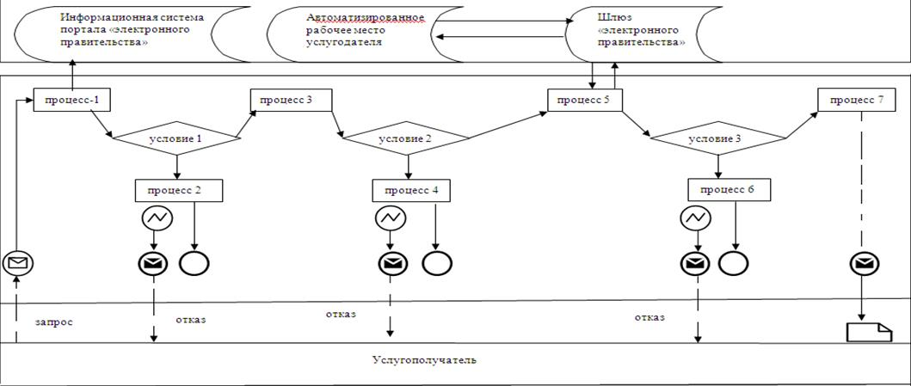

Условные обозначения:

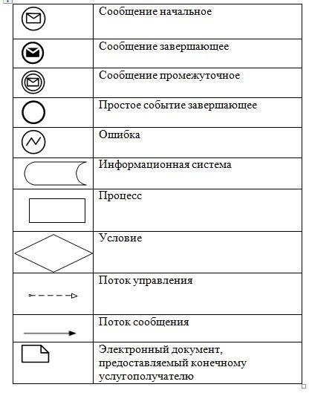

Приложение 2
к регламенту государственной услуги
"Вызов врача на дом"

Справочник бизнес-процессов оказания государственной услуги
"Вызов врача на дом"
А. При оказании государственной услуги через услугодателя

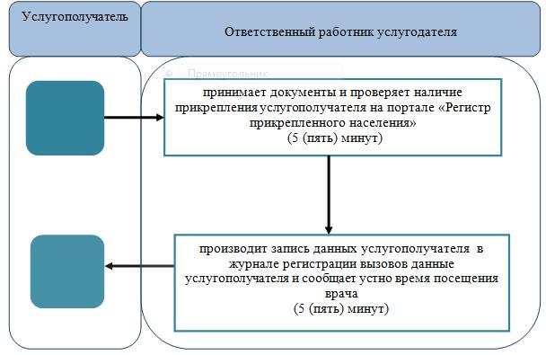

Условные знаки:

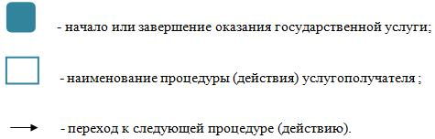

Справочник бизнес-процессов оказания государственной услуги "Вызов врача на дом"
Б. При оказании государственной услуги через портал

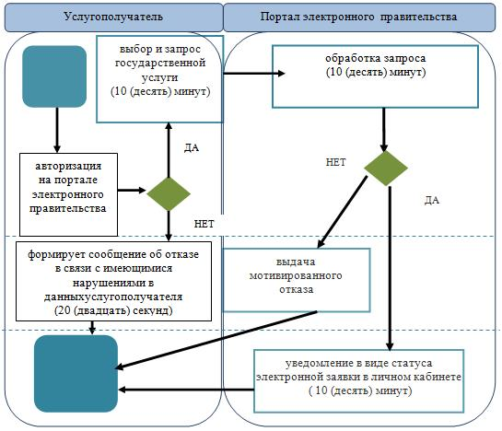

Условные знаки:

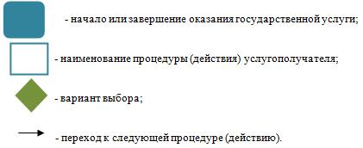

Утвержден
постановлением акимата
Жамбылской области
от "10" августа 2015 года
№193
Регламент государственной услуги "Запись на прием к врачу"
1. Общие положения
1. Государственная услуга "Запись на прием к врачу" (далее – государственная услуга) оказывается медицинскими организациями Жамбылской области, оказывающими первичную медико-санитарную помощь (далее – услугодатель) в соответствии со стандартом государственной услуги "Запись на прием к врачу" (далее - стандарт) утвержденным приказом Министра здравоохранения и социального развития Республики Казахстан от 27 апреля 2015 года №272 "Об утверждении стандартов государственных услуг в области здравоохранения" (зарегистрирован в Реестре государственной регистрации нормативных правовых актов от 11 июня 2015 года №11304).
2. Прием заявлений и выдача результатов оказания государственной услуги осуществляется через:
1)услугодателя (при непосредственном обращении или по телефонной связи услугополучателя);
2) веб-портал "электронного правительства" www.egov.kz (далее - портал).
Форма оказания государственной услуги: электронная (частично автоматизированная) и (или) бумажная.
3. Результат государственной услуги:
1) при непосредственном обращении или по телефонной связи к услугодателю – запись в журнале предварительной записи на прием к врачу услугодателя и устный ответ с указанием даты, времени приема врача в соответствии с графиком приема врачей;
2) в электронном формате при обращении на портал – уведомление в виде статуса электронной заявки в личном кабинете.
При этом, после принятия запроса на оказание государственной услуги в установленное время услугополучателю оказывается медицинская помощь.
2. Описание порядка действий структурных подразделений (работников) услугодателя в процессе оказания государственной услуги
4. Основанием для начала процедуры (действия) по оказанию государственной услуги является заявление и документы услугополучателя, необходимые для оказания государственной услуги (далее - документы), указанные в пункте 9 стандарта.
5. Содержание каждой процедуры (действия), входящей в состав процесса оказания государственной услуги, длительность его выполнения:
При непосредственном обращении или по телефонной связи к услугодателю:
1) ответственный работник услугодателя принимает документы и проверяет наличие прикрепления услугополучателя в портале "Регистр прикрепленного населения" у услугодателя - время исполнения 5 (пять) минут;
2) ответственный работник услугодателя производит запись данных услугополучателя в журнале предварительной записи на прием к врачу и сообщает дату и время приема врача в соответствии с графиком приема врачей - время исполнения 5 (пять) минут.
6. Результат процедуры (действия) по оказанию государственной услуги, который служит основанием для начала выполнения следующей процедуры (действия):
1) прием документов услугополучателя ответственным работником услугодателя;
2) запись в журнале предварительной записи на прием к врачу.
3. Описание порядка взаимодействия структурных подразделений (работников) услугодателя в процессе оказания государственной услуги
7. Перечень структурных подразделений (работников) услугодателя, которые участвуют в процессе оказания государственной услуги:
ответственный работник услугодателя.
8. Описание последовательности процедур (действий) между структурными подразделениями услугодателя:
1) ответственный работник услугодателя принимает документы и проверяет наличие прикрепления услугополучателя в портале "Регистр прикрепленного населения" у услугодателя - время исполнения 5 (пять) минут;
2) ответственный работник услугодателя производит запись данных услугополучателя в журнале предварительной записи на прием к врачу и сообщает дату и время приема врача в соответствии с графиком приема врачей - время исполнения 5 (пять) минут.
4. Описание порядка взаимодействия информационных систем в процессе оказания государственной услуги
9. Описание порядка обращения и последовательности процедур (действий) услугодателя и услугополучателя при оказании государственных услуг через портал:
1) авторизация услугополучателя на портале, выбор и запрос государственной услуги - (10 (десять) минут);
2) формирует сообщение об отказе в связи с имеющимися нарушениями в данных услугополучателя - (20 (двадцать) секунд);
3) на портале обрабатывается запрос и направляется в информационную систему услугодателя. Производится проверка (обработка) услугодателем соответствия электронного документа (запроса) основаниям для оказания государственной услуги, при имеющихся нарушениях выдается справка с мотивированным отказом - (10 (десять) минут);
4) уведомление в виде статуса электронной заявки в личном кабинете услугополучателя – (10 (десять) минут).
10. Описание порядка обращения и последовательности процедур (действий) услугодателя и услугополучателя при оказании государственной услуги через веб-портал "электронного правительства" с приложением диаграммы функционального взаимодействия информационных систем, задействованных в оказании государственной услуги, в графической форме согласно приложению 1 к настоящему регламенту:
1) услугополучатель осуществляет регистрацию на портале с помощью идентификационного номера налогоплательщика и пароля (осуществляется для незарегистрированных услугополучателей на портале);
2) процесс 1 – ввод услугополучателем идентификационного номера налогоплательщика и пароля (процесс авторизации) на портале для получения государственной услуги;
3) условие 1 – проверка на портале подлинности данных о зарегистрированном услугополучателе через логин (идентификационный номер налогоплательщика) и пароль;
4) процесс 2 – формирование порталом сообщения об отказе в авторизации в связи с имеющимися нарушениями в данных услугополучателя;
5) процесс 3 – выбор услугополучателем государственной услуги, вывод на экран формы запроса для оказания государственной услуги и заполнение услугополучателем формы (ввод данных), с учетом ее структуры и форматных требований, а также выбор услугополучателем регистрационного свидетельства электронной цифровой подписи для удостоверения (подписания) запроса;
6) условие 2 – проверка на портале срока действия регистрационного свидетельства электронной цифровой подписи и отсутствия в списке отозванных (аннулированных) регистрационных свидетельств, а также соответствия идентификационных данных (между идентификационным номером налогоплательщика, указанным в запросе, и идентификационным номером налогоплательщика, указанным в регистрационном свидетельстве электронной цифровой подписи);
7) процесс 4 – формирование сообщения об отказе в запрашиваемой государственной услуге в связи с не подтверждением подлинности электронной цифровой подписи услугополучателя;
8) процесс 5 – удостоверение запроса для оказания государственной услуги посредством электронной цифровой подписи услугополучателя и направление электронного документа (запроса) через шлюз "электронного правительства" в информационную систему автоматизированного рабочего места услугодателя;
9) условие 3 – проверка (обработка) услугодателем соответствия электронного документа (запроса) для оказания государственной услуги;
10) процесс 6 - формирование сообщения об отказе в запрашиваемой государственной услуге в связи с имеющимися нарушениями;
11) процесс 7 – получение услугополучателем результата государственной услуги (выдача справки о регистрации записи на прием к врачу (в электронном виде) по форме, согласно приложению 3 к стандарту, подписанной электронной цифровой подписью услугодателя) – время исполнения 30 минут.
При этом, после принятия запроса на оказание государственной услуги в установленное время услугополучателю оказывается медицинская помощь.
11. Подробное описание последовательности процедур (действий), взаимодействий структурных подразделений (работников) услугодателя в процессе оказания государственной услуги и порядка использования информационных систем в процессе оказания государственной услуги отражается в справочнике бизнес-процессов оказания государственной услуги согласно приложению 2 к настоящему регламенту. Справочник бизнес-процессов оказания государственной услуги размещается на официальном сайте акимата Жамбылской области zhambyl.gov.kz и на интернет – ресурсе коммунального государственного учреждения "Управление здравоохранения акимата Жамбылской области" - http://densaulyk.zhambyl.kz.
Приложение 1
к регламенту государственной услуги
"Запись на прием к врачу"
Диаграмма функционального взаимодействия при оказании государственной услуги через портал "электронного правительства"
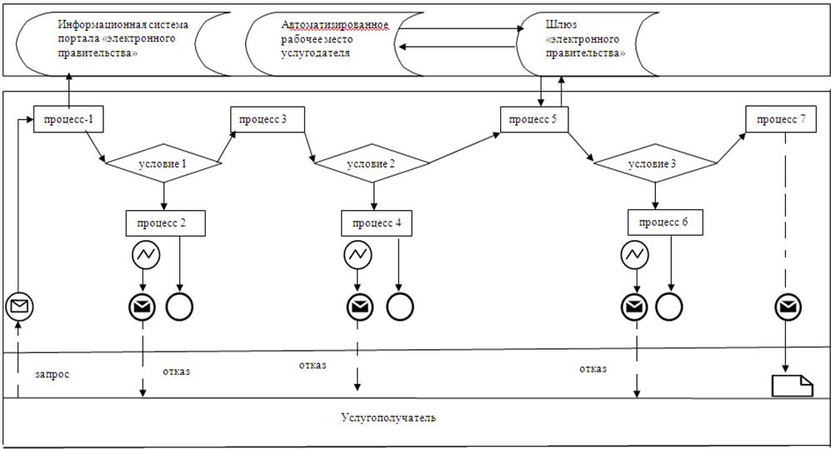

Условные обозначения:

Приложение 2
к регламенту государственной
услуги
"Запись на прием к врачу"
Справочник бизнес-процессов оказания государственной услуги
"Запись на прием к врачу"
А. При оказании государственной услуги через услугодателя

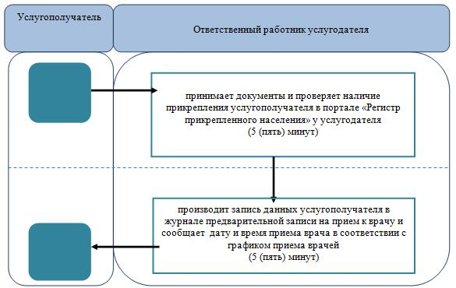

Условные обозначения:

Справочник бизнес-процессов оказания государственной услуги
"Запись на прием к врачу"
Б. При оказании государственной услуги через портал

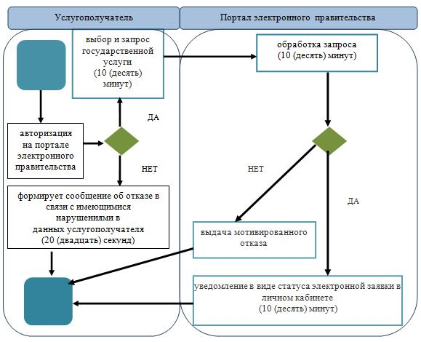

Условные обозначения:

Утвержден
постановлением акимата
Жамбылской области
от "10" августа 2015 года
№193
Регламент государственной услуги "Прикрепление к медицинской организации, оказывающей первичную медико-санитарную помощь"
1. Общие положения
1. Государственная услуга "Прикрепление к медицинской организации, оказывающей первичную медико-санитарную помощь" (далее – государственная услуга) оказывается медицинскими организациями Жамбылской области, оказывающими первичную медико-санитарную помощь (далее – услугодатель) в соответствии со стандартом государственной услуги "Прикрепление к медицинской организации, оказывающей первичную медико-санитарную помощь" (далее - стандарт) утвержденным приказом Министра здравоохранения и социального развития Республики Казахстан от 27 апреля 2015 года № 272 "Об утверждении стандартов государственных услуг в области здравоохранения" (зарегистрирован в Реестре государственной регистрации нормативных правовых актов от 11 июня 2015 года № 11304).
2. Прием заявлений и выдача результатов оказания государственной услуги осуществляется через:
1) услугодателя (при непосредственном обращении или по телефонной связи услугополучателя);
2) веб-портал "электронного правительства" www.egov.kz (далее - портал).
Форма оказания государственной услуги: электронная (частично автоматизированная) и (или) бумажная.
3. Результат государственной услуги – уведомление (талон) о прикреплении в бумажном виде (в произвольной форме) или в форме электронного документа, подписанной электронной цифровой подписью услугодателя, согласно приложению к стандарту государственной услуги.
2. Описание порядка действий структурных подразделений
(работников) услугодателя в процессе оказания государственной услуги
4. Основанием для начала процедуры (действия) по оказанию государственной услуги является заявление и документы услугополучателя, необходимые для оказания государственной услуги (далее - документы), указанные в пункте 9 стандарта.
5. Содержание каждой процедуры (действия), входящей в состав процесса оказания государственной услуги, длительность его выполнения:
1) ответственный работник услугодателя проверяет полноту и правильность предоставленных документов услугополучателя и наличие прикрепления в портале "Регистр прикрепленного населения" - время выполнения 10 (десять) минут;
2) ответственный работник услугодателя формирует запрос на прикрепление услугополучателя в портале "Регистр прикрепленного населения" - время выполнения 20 (двадцать) минут;
3) ответственный работник услугодателя предоставляет услугополучателю результат государственной услуги - в течении одного рабочего дня с момента подачи заявления.
6. Результат процедуры (действия) по оказанию государственной услуги, который служит основанием для начала выполнения следующей процедуры (действия):
1) прием и проверка документов услугополучателя ответственным работником и проверка наличия прикрепления в портале "Регистр прикрепленного населения";
2) формирование запроса на прикрепление в портале "Регистр прикрепленного населения";
3) выдача результата государственной услуги.
3. Описание порядка взаимодействия структурных подразделений
(сотрудников) услугодателя в процессе оказания государственной услуги
7. Перечень структурных подразделений (работников) услугодателя, которые участвуют в процессе оказания государственной услуги:
ответственный работник услугодателя.
8. Описание последовательности процедур (действий) между структурными подразделениями услугодателя:
3) ответственный работник услугодателя проверяет полноту и правильность предоставленных документов услугополучателя и наличие прикрепления в портале "Регистр прикрепленного населения" - время выполнения 10 (десять) минут;
4) ответственный работник услугодателя формирует запрос на прикрепление услугополучателя в портале "Регистр прикрепленного населения" - время выполнения 20 (двадцать) минут;
3) ответственный работник услугодателя предоставляет услугополучателю результат государственной услуги - в течении одного рабочего дня с момента подачи заявления.
4. Описание порядка взаимодействия информационных систем в процессе оказания государственной услуги
9. Описание порядка обращения и последовательности процедур (действий) услугодателя и услугополучателя при оказании государственных услуг через портал:
1) авторизация услугополучателя на портале, выбор и запрос государственной услуги - (10 (десять) минут);
2) формирует сообщение об отказе в связи с имеющимися нарушениями в данных услугополучателя - (20 (двадцать) секунд);
3) на портале обрабатывается запрос и направляется в информационную систему услугодателя. Производится проверка (обработка) услугодателем соответствия электронного документа (запроса) основаниям для оказания государственной услуги, при имеющихся нарушениях выдается справка с мотивированным отказом - (20 (двадцать) минут);
4) выдача уведомления (талон) о прикреплении в бумажном виде (в произвольной форме) или в форме электронного документа, подписанной электронной цифровой подписью услугодателя, согласно приложению к стандарту государственной услуги.
10. Описание порядка обращения и последовательности процедур (действий) услугодателя и услугополучателя при оказании государственной услуги через веб-портал "электронного правительства" с приложением диаграммы функционального взаимодействия информационных систем, задействованных в оказании государственной услуги, в графической форме согласно приложению 1 к настоящему регламенту:
1) услугополучатель осуществляет регистрацию на портал "электронного правительства" с помощью индивидуального идентификационного номера и пароля (осуществляется для незарегистрированных услугополучателей на портал "электронного правительства");
2) процесс 1 – ввод услугополучателем индивидуального идентификационного номера и пароля (процесс авторизации) на портал "электронного правительства" для получения государственной услуги;
3) условие 1 – проверка на портале "электронного правительства" подлинности данных о зарегистрированном услугополучателе через индивидуальный идентификационный номер и пароль;
4) процесс 2 – формирование портала "электронного правительства" сообщения об отказе в авторизации в связи с имеющимися нарушениями в данных услугополучателя;
5) процесс 3 – выбор услугополучателем государственной услуги, указанной в настоящем регламенте, вывод на экран формы запроса для оказания услуги и заполнение услугополучателем формы (ввод данных) с учетом ее структуры и форматных требований, а также выбор получателем регистрационного свидетельства электронной цифровой подписи для удостоверения (подписания) запроса;
6) условие 2 – проверка на портале "электронного правительства" срока действия регистрационного свидетельства электронной цифровой подписи и отсутствия в списке отозванных (аннулированных) регистрационных свидетельств, а также соответствия идентификационных данных (между индивидуальным идентификационным номером/бизнес-идентификационным номером, указанным в запросе, и индивидуальным идентификационным номером /бизнес-идентификационным номером, указанным в регистрационном свидетельстве электронной цифровой подписи);
7) процесс 4 – формирование сообщения об отказе в запрашиваемой государственной услуге в связи с неподтверждением подлинности электронной цифровой подписи услугополучателя;
8) процесс 5 – удостоверение запроса для оказания государственной услуги посредством электронной цифровой подписи услугополучателя и направление электронного документа (запроса) через шлюз "электронного правительства" в автоматизированном рабочем месте услугодателя для обработки услугодателем;
9) процесс 6 – регистрация электронного документа в автоматизированном рабочем месте услугодателя;
10) условие 3 – проверка (обработка) услугодателем соответствия электронного документа (запроса) для оказания государственной услуги;
11) процесс 7 - формирование сообщения об отказе в запрашиваемой государственной услуге в связи с имеющимися нарушениями;
12) процесс 8 – получение услугополучателем результата государственной услуги (выдача справки (талона) о прикреплении в форме электронного документа), сформированной автоматизированным рабочим местом услугодателя. Электронный документ формируется с использованием электронной цифровой подписи уполномоченного лица услугодателя.
11. Подробное описание последовательности процедур (действий), взаимодействий структурных подразделений (работников) услугодателя в процессе оказания государственной услуги и порядка использования информационных систем в процессе оказания государственной услуги отражается в справочнике бизнес-процессов оказания государственной услуги согласно приложению 2 к настоящему регламенту. Справочник бизнес-процессов оказания государственной услуги размещается на официальном сайте акимата Жамбылской области zhambyl.gov.kz и на интернет – ресурсе коммунального государственного учреждения "Управление здравоохранения акимата Жамбылской области" -http://densaulyk.zhambyl.kz.
Приложение 1
к регламенту государственной услуги
"Прикрепление к медицинской организации,
оказывающей первичную медико-санитарную помощь"
Диаграмма функционального взаимодействия при оказании государственной услуги через портал "электронного правительства"

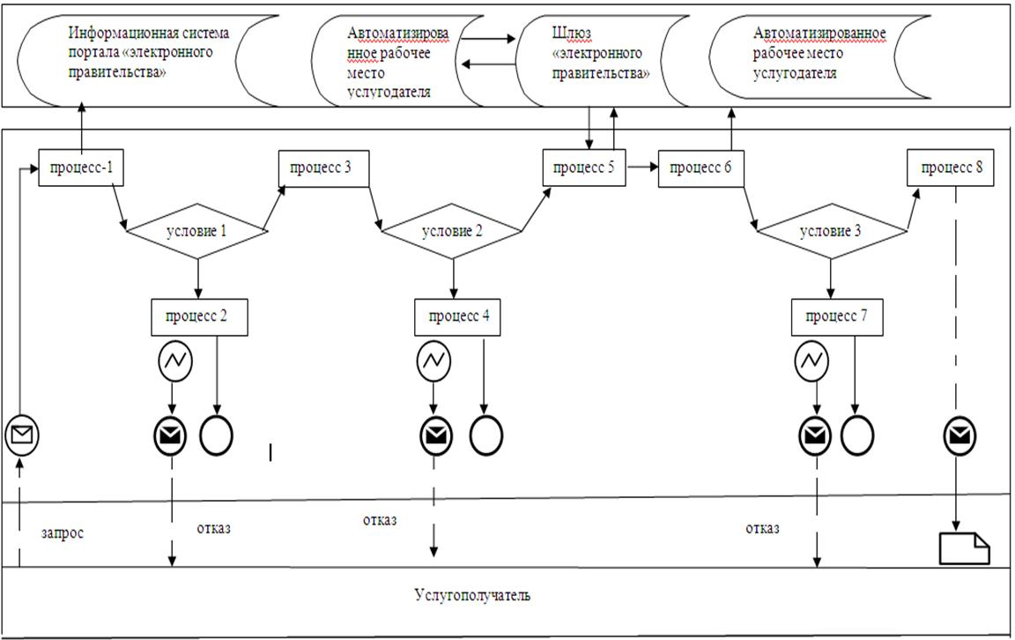

Условные обозначения:

Приложение 2
к регламенту государственной услуги
"Прикрепление к медицинской организации,
оказывающей первичную медико-санитарную помощь"
Справочник бизнес-процессов оказания государственной услуги "Прикрепление к медицинской организации, оказывающей первичную медико-санитарную помощь"
А. При оказании государственной услуги через услугодателя

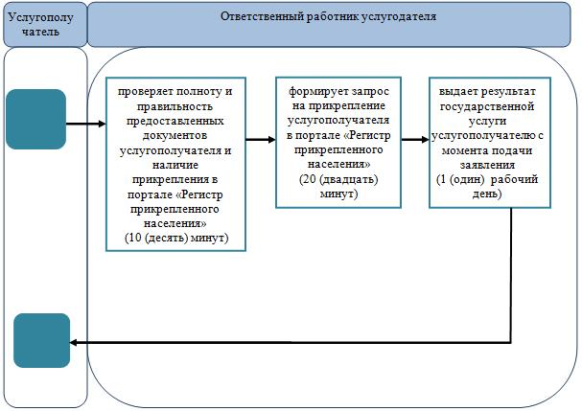

Условные обозначения:

Справочник бизнес-процессов оказания государственной услуги "Прикрепление к медицинской организации, оказывающей первичную медико-санитарную помощь"
Б. При оказании государственной услуги через портал

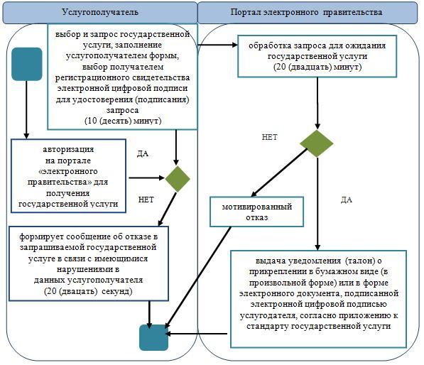

Условные обозначения:

Утвержден
постановлением акимата
Жамбылской области
от "10" августа 2015 года
№193
Регламент государственной услуги "Добровольное анонимное и обязательное конфиденциальное медицинское обследование на наличие ВИЧ-инфекции"
1. Общие положения
1. Государственная услуга "Добровольное анонимное и обязательное конфиденциальное медицинское обследование на наличие ВИЧ-инфекции" (далее – государственная услуга) оказывается медицинскими организациями Жамбылской области, оказывающими первичную медико-санитарную помощь и коммунальным государственным учреждением "Жамбылский областной центр по профилактике и борьбе со синдромом приобретенного иммунодефицита" (далее – услугодатель) в соответствии со стандартом государственной услуги "Добровольное анонимное и обязательное конфиденциальное медицинское обследование на наличие ВИЧ-инфекции" (далее - стандарт) утвержденным приказом Министра здравоохранения и социального развития Республики Казахстан от 27 апреля 2015 года № 272 "Об утверждении стандартов государственных услуг в области здравоохранения" (зарегистрирован в Реестре государственной регистрации нормативных правовых актов от 11 июня 2015 года №11304).
2. Прием заявлений и выдача результатов оказания государственной услуги осуществляется через услугодателя.
Форма оказания государственной услуги – бумажная.
3. Результат оказания государственной услуги – справка - сертификат об исследовании на антитела к вирусу иммунодефицита человека, согласно приказа Министра здравоохранения и социального развития Республики Казахстан от 22 апреля 2015 года № 246 "Об утверждении Правил добровольного анонимного и (или) конфиденциального медицинского обследования и консультирования граждан Республики Казахстан и оралманов по вопросам ВИЧ-инфекции на бесплатной основе" (зарегистрированный в Реестре государственной регистрации нормативных правовых актов № 11145).
2. Описание порядка действий структурных подразделений (работников) услугодателя
в процессе оказания государственной услуги
4. Основанием для начала процедуры (действия) по оказанию государственной услуги является заявление и документы услугополучателя, необходимые для оказания государственной услуги (далее - документы), указанные в пункте 9 стандарта.
5. Содержание каждой процедуры (действия), входящей в состав процесса оказания государственной услуги, длительность его выполнения:
1) ответственный работник услугодателя принимает документы услугополучателя и направляет его в процедурный кабинет услугодателя для забора крови - время исполнения 30 (тридцать) минут;
2) ответственный работник процедурного кабинета проводит забор крови услугополучателя, направляет в лабораторию коммунального государственного учреждения "Жамбылский областной центр по профилактике и борьбе со синдромом приобретенного иммунодефицита" на наличие вируса иммунодефицита человека – время исполнения 1 (один) рабочий день;
3) ответственный работник лаборатории после проведения исследования крови услугополучателя, направляет услугодателю результат исследования – время исполнения при отрицательном результате обследования 1 (один) рабочий день. В случае положительного результата обследования проводится повторное исследование крови - 17 (семнадцать) рабочих дней;
4) руководство услугодателя оформляет результат государственной услуги – время исполнения 1 (один) рабочий день;
5) ответственный работник услугодателя выдает результат государственной услуги услугополучателю - время исполнения с момента сдачи услугополучателем пакета документов услугодателю в случае отрицательного результата обследования – 3 (три) рабочих дня; в случае положительного результата обследования – 20 (двадцать) рабочих дней.
6. Результат процедуры (действия) по оказанию государственной услуги, который служит основанием для начала выполнения следующей процедуры (действия):
1) прием документов услугополучателя ответственным работником услугодателя;
2) забор крови услугополучателя ответственным работником процедурного кабинета;
3) исследование крови услугополучателя в лаборатории коммунального государственного учреждения "Жамбылский областной центр по профилактике и борьбе со синдромом приобретенного иммунодефицита управления здравоохранения акимата Жамбылской области";
4) направление ответственным работником лаборатории услугодателю результата исследования;
5) оформление результата государственной услуги руководством услугодателя;
6) выдача результата государственной услуги услугополучателю.
3. Описание порядка взаимодействия структурных подразделений (работников) услугодателя в процессе оказания государственной услуги
7. Перечень структурных подразделений (работников) услугодателя, которые участвуют в процессе оказания государственной услуги:
1) ответственный работник услугодателя;
2) работник процедурного кабинета;
3) коммунальное государственное учреждения "Жамбылский областной центр по профилактике и борьбе со синдромом приобретенного иммунодефицита управления здравоохранения акимата Жамбылской области";
4) руководство услугодателя.
8. Описание последовательности процедур (действий) между структурными подразделениями услугодателя:
1) ответственный работник услугодателя принимает документы услугополучателя и направляет его в процедурный кабинет услугодателя для забора крови - время исполнения 30 (тридцать) минут;
2) ответственный работник процедурного кабинета проводит забор крови услугополучателя, направляет в лабораторию коммунального государственного учреждения "Жамбылский областной центр по профилактике и борьбе со синдромом приобретенного иммунодефицита" на наличие вируса иммунодефицита человека – время исполнения 1 (один) рабочий день;
3) ответственный работник лаборатории после проведения исследования крови услугополучателя, направляет услугодателю результат исследования – время исполнения при отрицательном результате обследования 1 (один) рабочий день. В случае положительного результата обследования проводится повторное исследование крови - 17 (семнадцать) рабочих дней;
4) руководство услугодателя оформляет результат государственной услуги – время исполнения 1 (один) рабочий день;
5) ответственный работник услугодателя выдает результат государственной услуги услугополучателю - время исполнения с момента сдачи услугополучателем пакета документов услугодателю в случае отрицательного результата обследования – 3 (три) рабочих дня; в случае положительного результата обследования – 20 (двадцать) рабочих дней.
9. Подробное описание последовательности процедур (действий), взаимодействий структурных подразделений (работников) услугодателя в процессе оказания государственной услуги отражается в справочнике бизнес-процессов оказания государственной услуги согласно приложению к настоящему регламенту. Справочник бизнес-процессов оказания государственной услуги размещается на официальном сайте акимата Жамбылской области zhambyl.gov.kz и на интернет – ресурсе коммунального государственного учреждения "Управление здравоохранения акимата Жамбылской области" - http://densaulyk.zhambyl.kz.
Приложение
к регламенту государственной услуги
"Добровольное анонимное и обязательное
онфиденциальное
медицинское обследование на наличие ВИЧ-инфекции"
Справочник бизнес-процессов оказания государственной услуги "Добровольное анонимное и обязательное конфиденциальное медицинское обследование на наличие ВИЧ-инфекции"

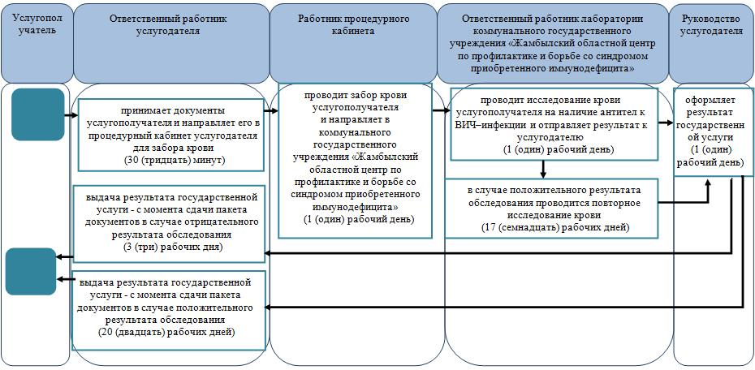

Условные знаки:

Утвержден
постановлением акимата
Жамбылской области
от "10" августа 2015 года
№193
Регламент государственной услуги "Выдача справки с противотуберкулезной организации" 1. Общие положения
1. Государственная услуга "Выдача справки с противотуберкулезной организации" (далее – государственная услуга) оказывается медицинскими организациями Жамбылской области (далее – услугодатель) в соответствии со стандартом государственной услуги "Выдача справки с противотуберкулезной организации" (далее - стандарт) утвержденным приказом Министра здравоохранения и социального развития Республики Казахстан от 27 апреля 2015 года №272 "Об утверждении стандартов государственных услуг в области здравоохранения" (зарегистрирован в Реестре государственной регистрации нормативных правовых актов от 11 июня 2015 года №11304).
2. Форма оказания государственной услуги – бумажная.
3. Результат оказания государственной услуги – справка с противотуберкулезной организации (далее - справка) по форме согласно приложению 1 к стандарту государственной услуги, подписанная врачом-фтизиатром, заверенная личной врачебной печатью и печатью услугодателя, с регистрацией справки в журнале регистрации предоставления государственной услуги "Выдача справки с противотуберкулезной организации" согласно приложению 2 к стандарту государственной услуги.
Справка выдается после проверки в базе данных "Национальный регистр больных туберкулезом".
Срок действия справки – 10 календарных дней.
2. Описание порядка действий структурных подразделений (работников) услугодателя
процессе оказания государственной услуги
4. Основанием для начала процедуры (действия) по оказанию государственной услуги является заявление и документы услугополучателя, необходимые для оказания государственной услуги (далее - документы), указанные в пункте 9 стандарта.
5. Содержание каждой процедуры (действия), входящей в состав процесса оказания государственной услуги, длительность его выполнения:
1) ответственный работник услугодателя осуществляет прием документов, проводит идентификацию личности по данным удостоверения личности и проверку на наличие в базе данных "Национальный регистр больных туберкулезом". Данные услугополучателя регистрируются в журнале регистрации, выдается бланк справки и направляется к врачу-фтизиатру – время исполнения 20 (двадцать) минут;
2) врач-фтизиатр проводит осмотр рентген или флюорографического снимка, заверяет бланк справки подписью и личной врачебной печатью – время исполнения 20 (двадцать) минут;
3) руководство услугодателя проводит идентификацию подлинности подписи и личной врачебной печати врача-фтизиатра, затем предоставляет справку, заверенную подписью руководства услугодателя и печатью услугодателя – время исполнения 20 (двадцать) минут.
6. Результат процедуры (действия) по оказанию государственной услуги, который служит основанием для начала выполнения следующей процедуры (действия):
1) регистрация данных услугополучателя в журнале регистрации ответственным работником услугодателя и выдача бланка справки услугополучателю;
2) подпись бланка справки и проставление личной врачебной печати врача-фтизиатра;
3) подпись бланка справки руководством и проставление печати услугодателя.
3. Описание порядка взаимодействия структурных подразделений (работников) услугодателя в процессе оказания государственной услуги
7. Перечень структурных подразделений (работников) услугодателя, которые участвуют в процессе оказания государственной услуги:
1) ответственный работник услугодателя;
2) врач-фтизиатр;
3) руководство услугодателя.
8. Описание последовательности процедур (действий) между структурными подразделениями услугодателя:
1) ответственный работник услугодателя осуществляет прием документов, проводит идентификацию личности по данным удостоверения личности и проверку на наличие в базе данных "Национальный регистр больных туберкулезом". Данные услугополучателя регистрируются в журнале регистрации, выдается бланк справки и направляется к врачу-фтизиатру – время исполнения 20 (двадцать) минут;
2) врач-фтизиатр проводит осмотр рентген или флюорографического снимка, заверяет бланк справки подписью и личной врачебной печатью – время исполнения 20 (двадцать) минут;
3) руководство услугодателя проводит идентификацию подлинности подписи и личной врачебной печати врача-фтизиатра, затем предоставляет справку, заверенную подписью руководства услугодателя и печатью услугодателя – время исполнения 20 (двадцать) минут.
9. Подробное описание последовательности процедур (действий), взаимодействий структурных подразделений (работников) услугодателя в процессе оказания государственной услуги отражается в справочнике бизнес-процессов оказания государственной услуги согласно приложению к настоящему регламенту. Справочник бизнес-процессов оказания государственной услуги размещается на официальном сайте акимата Жамбылской области zhambyl.gov.kz и на интернет – ресурсе коммунального государственного учреждения "Управление здравоохранения акимата Жамбылской области" -http://densaulyk.zhambyl.kz.
Приложение
к регламенту государственной услуги
"Выдача справки
с противотуберкулезной организации"
Справочник бизнес-процессов оказания государственной услуги "Выдача справки с противотуберкулезной организации"

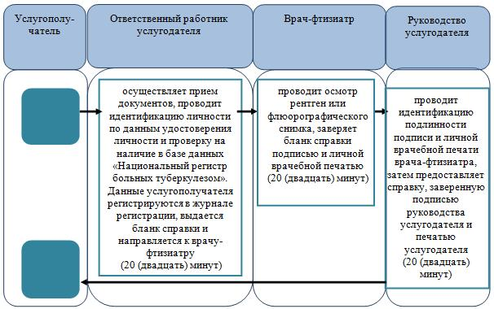

Условные знаки:

Утвержден
постановлением акимата
Жамбылской области
от "10" августа 2015 года
№193
Регламент государственной услуги "Выдача выписки из медицинской карты стационарного больного"
1. Общие положения
1. Государственная услуга "Выдача выписки из медицинской карты стационарного больного" (далее – государственная услуга) оказывается медицинскими организациями Жамбылской области, оказывающими стационарную помощь (далее – услугодатель) в соответствии со стандартом государственной услуги "Выдача выписки из медицинской карты стационарного больного" (далее - стандарт) утвержденным приказом Министра здравоохранения и социального развития Республики Казахстан от 27 апреля 2015 года №272 "Об утверждении стандартов государственных услуг в области здравоохранения" (зарегистрирован в Реестре государственной регистрации нормативных правовых актов от 11 июня 2015 года №11304).
2. Прием заявлений и выдача результата оказания государственной услуги осуществляется через услугодателя.
Форма оказания государственной услуги – бумажная.
3. Результат оказания государственной услуги – выписка из медицинской карты стационарного больного по форме, утвержденной приказом исполняющего обязанности Министра здравоохранения Республики Казахстан от 23 ноября 2010 года № 907 "Об утверждении форм первичной медицинской документации организаций здравоохранения" (зарегистрированный в Реестре государственной регистрации нормативных правовых актов № 6697), подписанная врачом-ординатором, заверенная личной врачебной печатью и печатью услугодателя.
2. Описание порядка действий структурных подразделений (работников) услугодателя процессе оказания государственной услуги
4. Основанием для начала процедуры (действия) по оказанию государственной услуги является заявление и документы услугополучателя, необходимые для оказания государственной услуги (далее - документы), указанные в пункте 9 стандарта.
5. Содержание каждой процедуры (действия), входящей в состав процесса оказания государственной услуги, длительность его выполнения:
1) врач – ординатор заполняет выписку из медицинской карты стационарного больного, подписывает и ставит личную врачебную печать – время исполнения 45 (сорок пять) минут;
2) руководство услугодателя проводит идентификацию подлинности подписи и личной печати врача-ординатора, ставит подпись и печать услугодателя, предоставляет услугополучателю выписку - время исполнения 15 (пятнадцать) минут.
6. Результат процедуры (действия) по оказанию государственной услуги, который служит основанием для начала выполнения следующей процедуры (действия):
1) проставление подписи и личной печати врачом-ординатором в выписке из медицинской карты стационарного больного;
2) проставление подписи руководства услугодателя и печати услугодателя в выписке из медицинской карты стационарного больного.
3. Описание порядка взаимодействия структурных подразделений (сотрудников) услугодателя в процессе оказания государственной услуги
7. Перечень структурных подразделений (работников) услугодателя, которые участвуют в процессе оказания государственной услуги:
1) врач – ординатор;
2) руководство услугодателя.
8. Описание последовательности процедур (действий) между структурными подразделениями услугодателя:
1) врач – ординатор заполняет выписку из медицинской карты стационарного больного, подписывает и ставит личную врачебную печать – время исполнения 45 (сорок пять) минут;
2) руководство услугодателя проводит идентификацию подлинности подписи и личной печати врача-ординатора, ставит подпись и печать услугодателя, предоставляет услугополучателю выписку - время исполнения 15 (пятнадцать) минут.
9. Подробное описание последовательности процедур (действий), взаимодействий структурных подразделений (работников) услугодателя в процессе оказания государственной услуги отражается в справочнике бизнес-процессов оказания государственной услуги согласно приложению к настоящему регламенту. Справочник бизнес-процессов оказания государственной услуги размещается на официальном сайте акимата Жамбылской области zhambyl.gov.kz и на интернет – ресурсе коммунального государственного учреждения "Управление здравоохранения акимата Жамбылской области" -http://densaulyk.zhambyl.kz.
Приложение
к регламенту государственной услуги
"Выдача выписки из медицинской
карты стационарного больного"
Справочник
бизнес-процессов оказания государственной услуги
"Выдача выписки из медицинской карты стационарного больного"

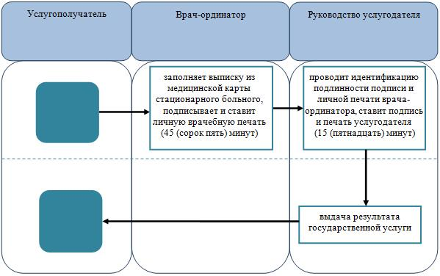

Условные знаки:

Утвержден
постановлением акимата
Жамбылской области
от "10" августа 2015 года
№193
Регламент государственной услуги "Выдача справки с психоневрологической организации"
Сноска. Утратил силу постановлением акимата Жамбылской области от 18.04.2016 № 131 (вводится в действие по истечении десяти календарных дней после дня его первого официального опубликования).
Утвержден
постановлением акимата
Жамбылской области
от "10" августа 2015 года
№193
Регламент государственной услуги "Выдача справки с наркологической организации"
Сноска. Утратил силу постановлением акимата Жамбылской области от 18.04.2016 № 131 (вводится в действие по истечении десяти календарных дней после дня его первого официального опубликования).
Утвержден
постановлением акимата
Жамбылской области
от "10" августа 2015 года
№193
Регламент государственной услуги "Выдача справки с медицинской организации, оказывающей первичную медико-санитарную помощь"
1. Общие положения
1. Государственная услуга "Выдача справки с медицинской организации, оказывающей первичную медико-санитарную помощь" (далее – государственная услуга) оказывается медицинскими организациями Жамбылской области (далее – услугодатель) в соответствии со стандартом государственной услуги "Выдача справки с медицинской организации, оказывающей первичную медико-санитарную помощь" (далее - стандарт) утвержденным приказом Министра здравоохранения и социального развития Республики Казахстан от 27 апреля 2015 года №272 "Об утверждении стандартов государственных услуг в области здравоохранения" (зарегистрирован в Реестре государственной регистрации нормативных правовых актов от 11 июня 2015 года №11304).
2. Прием заявлений и выдача результата оказания государственной услуги осуществляется через услугодателя.
Форма оказания государственной услуги – бумажная.
3. Результат оказания государственной услуги – справка с медицинской организации, оказывающей первичную медико-санитарную помощь, выданная по форме согласно приложению к стандарту государственной услуги и по формам №035-2/у и № 079/у, утвержденным приказом исполняющего обязанности Министра здравоохранения Республики Казахстан от 23 ноября 2010 года № 907 "Об утверждении форм первичной медицинской документации организаций здравоохранения" (зарегистрированный в Реестре государственной регистрации нормативных правовых актов № 6697), подписанными участковым врачом или врачом общей практики, заверенными личной врачебной печатью и печатью услугодателя.
2.Описание порядка действий структурных подразделений (работников) услугодателя в процессе оказания государственной услуги
4. Основанием для начала процедуры (действия) по оказанию государственной услуги является заявление и документы услугополучателя, необходимые для оказания государственной услуги (далее - документы), указанные в пункте 9 стандарта.
5. Содержание каждой процедуры (действия), входящей в состав процесса оказания государственной услуги, длительность его выполнения:
При выдачи справки по форме № 035 - 2/у:
1) участковый врач или врач общей практики производит прием документов, проверку наличия в портале "Регистр прикрепленного населения", "Электронный регистр диспансерных больных", заполняет бланк справки согласно приложению 1 к стандарту и заверяет подписью, личной врачебной печатью, регистрирует в журнале и направляет к руководству услугодателя - время исполнения 15 (пятнадцать) минут;
2) руководство услугодателя проводит идентификацию подлинности подписи, личной врачебной печати участкового врача или врача общей практики, затем предоставляет справку заверенную подписью руководства услугодателя и печатью услугодателя - время исполнения 15 (пятнадцать) минут.
При выдачи справки по форме № 079/у:
1) участковый врач или врач общей практики производит прием документов, проверку наличия в портале "Регистр прикрепленного населения", производит осмотр, выставляет группу здоровья, делает выписку из формы № 063/у, заполняет бланк справки согласно форме № 079/у, утвержденным приказом исполняющего обязанности Министра здравоохранения Республики Казахстан от 23 ноября 2010 года № 907 "Об утверждении форм первичной медицинской документации организаций здравоохранения" (зарегистрированный в Реестре государственной регистрации нормативных правовых актов № 6697) и заверяет подписью, личной врачебной печатью, регистрирует в журнале и направляет к руководству услугодателя - время исполнения 15 (пятнадцать) минут;
2) руководство услугодателя проводит идентификацию подлинности подписи, личной врачебной печати участкового врача или врача общей практики, затем предоставляет справку заверенную подписью руководства услугодателя и печатью услугодателя - время исполнения 15 ( пятнадцать) минут.
6. Результат процедуры (действия) по оказанию государственной услуги, который служит основанием для начала выполнения следующей процедуры (действия):
При выдачи справки по форме № 035 - 2/у:
1) проставление подписи и личной врачебной печати участкового врача или врача общей практики;
2) проставление подписи руководства и печати услугодателя.
При выдачи справки по форме № 079/у:
1) проставление подписи и лично й врачебной печати участкового врача или врача общей практики;
2) проставление подписи руководства и печати услугодателя.
3. Описание порядка взаимодействия структурных подразделений (работников) услугодателя в процессе оказания государственной услуги
7. Перечень структурных подразделений (работников) услугодателя, которые участвуют в процессе оказания государственной услуги:
1) участковый врач или врач общей практики;
2) руководство услугодателя.
8. Описание последовательности процедур (действий) между структурными подразделениями услугодателя:
При выдачи справки по форме № 035 - 2/у:
1) участковый врач или врач общей практики производит прием документов, проверку наличия в портале "Регистр прикрепленного населения", "Электронный регистр диспансерных больных", заполняет бланк справки согласно приложению 1 к стандарту и заверяет подписью, личной врачебной печатью, регистрирует в журнале и направляет к руководству услугодателя - время исполнения 15 (пятнадцать) минут;
2) руководство услугодателя проводит идентификацию подлинности подписи, личной врачебной печати участкового врача или врача общей практики, затем предоставляет справку заверенную подписью руководства услугодателя и печатью услугодателя - время исполнения 15 (пятнадцать) минут.
При выдачи справки по форме № 079/у:
1) участковый врач или врач общей практики производит прием документов, проверку наличия в портале "Регистр прикрепленного населения", производит осмотр, выставляет группу здоровья, делает выписку из формы № 063/у, заполняет бланк справки согласно форме № 079/у, утвержденным приказом исполняющего обязанности Министра здравоохранения Республики Казахстан от 23 ноября 2010 года № 907 "Об утверждении форм первичной медицинской документации организаций здравоохранения" (зарегистрированный в Реестре государственной регистрации нормативных правовых актов № 6697) и заверяет подписью, личной врачебной печатью, регистрирует в журнале и направляет к руководству услугодателя - время исполнения 15 (пятнадцать) минут;
2) руководство услугодателя проводит идентификацию подлинности подписи, личной врачебной печати участкового врача или врача общей практики, затем предоставляет справку заверенную подписью руководства услугодателя и печатью услугодателя - время исполнения 15 ( пятнадцать) минут.
9. Подробное описание последовательности процедур (действий), взаимодействий структурных подразделений (работников) услугодателя в процессе оказания государственной услуги отражается в справочнике бизнес-процессов оказания государственной услуги согласно приложению к настоящему регламенту. Справочник бизнес-процессов оказания государственной услуги размещается на официальном сайте акимата Жамбылской области zhambyl.gov.kz и на интернет – ресурсе коммунального государственного учреждения "Управление здравоохранения акимата Жамбылской области" -http://densaulyk.zhambyl.kz.
Приложение
к регламенту государственной услуги
"Выдача справки с медицинской организации,
оказывающей первичную медико-санитарную помощь"
Справочник бизнес-процессов оказания государственной услуги "Выдача справки с медицинской организации, оказывающей первичную медико-санитарную помощь"
А. При выдаче справки по форме № 035-2у

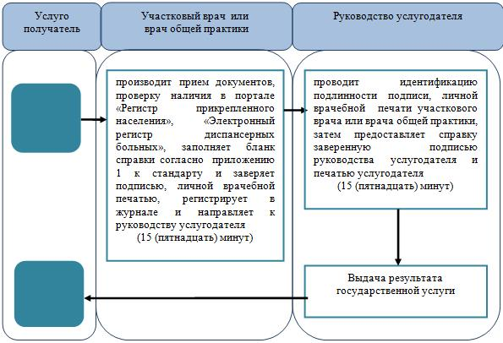

Условные знаки:

Справочник бизнес-процессов оказания государственной услуги "Выдача справки с медицинской организации, оказывающей первичную медико-санитарную помощь"
Б. При выдаче справки по форме № 079/у

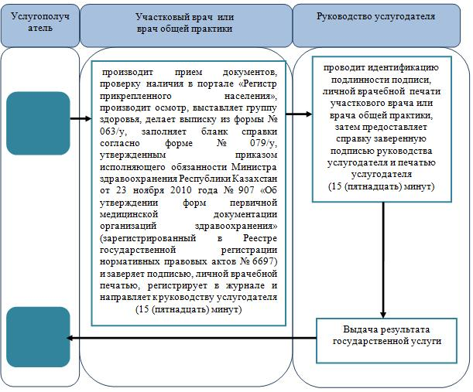

Условные знаки:

Утвержден
постановлением акимата
Жамбылской области
от "10" августа 2015 года
№193
Регламент государственной услуги "Выдача листа о временной нетрудоспособности с медицинской организации, оказывающей первичную медико-санитарную помощь"
1. Общие положения
1. Государственная услуга "Выдача листа о временной нетрудоспособности с медицинской организации, оказывающей первичную медико-санитарную помощь" (далее – государственная услуга) оказывается медицинскими организациями Жамбылской области, оказывающими первичную медико-санитарную помощь (далее – услугодатель) в соответствии со стандартом государственной услуги "Выдача листа о временной нетрудоспособности с медицинской организации, оказывающей первичную медико-санитарную помощь" (далее - стандарт) утвержденным приказом Министра здравоохранения и социального развития Республики Казахстан от 27 апреля 2015 года №272 "Об утверждении стандартов государственных услуг в области здравоохранения" (зарегистрирован в Реестре государственной регистрации нормативных правовых актов от 11 июня 2015 года №11304).
2. Прием заявлений и выдача результата оказания государственной услуги осуществляется через услугодателя.
Форма оказания государственной услуги – бумажная.
3. Результат оказания государственной услуги – лист о временной нетрудоспособности с медицинской организации, оказывающей первичную медико-санитарную помощь в соответствии с приказом Министра здравоохранения и социального развития Республики Казахстан от 31 марта 2015 года № 183 "Об утверждении Правил проведения экспертизы временной нетрудоспособности, выдачи листа и справки о временной нетрудоспособности" (зарегистрированный в Реестре государственной регистрации нормативных правовых актов № 10964).
2. Описание порядка действий структурных подразделений (работников) услугодателя в процессе оказания государственной услуги
4. Основанием для начала процедуры (действия) по оказанию государственной услуги является заявление и документы услугополучателя, необходимые для оказания государственной услуги (далее - документы), указанные в пункте 9 стандарта.
5. Содержание каждой процедуры (действия), входящей в состав процесса оказания государственной услуги, длительность его выполнения:
1) врач после медицинского осмотра услугополучателя записывает данные о его состояния здоровья в амбулаторной медицинской карте и после признания услугополучателя трудоспособным заполняет строку "Приступить к работе" в бланке листа временной нетрудоспособности прописью (число и месяц) следующим днем и подписывает, направляет к медицинской сестре врачебной консультативной комиссии - время исполнения 15 (пятнадцать) минут;
2) медицинская сестра врачебной консультативной комиссии регистрирует в журнале регистрации листов временной нетрудоспособности, ставит печать "Для временной нетрудоспособности и справок" и выдает услугополучателью - время исполнения 10 (десять) минут;
3) если услугополучатель работает в другом городе, руководство услугодателя ставит подпись и печать услугодателя в листе временной нетрудоспособности - время исполнения 5 (пять) минут.
6. Результат процедуры (действия) по оказанию государственной услуги, который служит основанием для начала выполнения следующей процедуры (действия):
1) подписывание врачом листа временной нетрудоспособности;
2) регистрация листа временной нетрудоспособности в журнале медицинской сестрой врачебной консультативной комиссии, проставление печати "Для временной нетрудоспособности и справок";
3) если услугополучатель работает в другом городе, проставление руководством подписи и печати услугодателя.
3. Описание порядка взаимодействия структурных подразделений (работников) услугодателя в процессе оказания государственной услуги
7. Перечень структурных подразделений (работников) услугодателя, которые участвуют в процессе оказания государственной услуги:
1) врач;
2) медицинская сестра врачебной консультативной комиссии;
3) руководство услугодателя.
8. Описание последовательности процедур (действий) между структурными подразделениями услугодателя:
1) врач после медицинского осмотра услугополучателя записывает данные о его состояния здоровья в амбулаторной медицинской карте и после признания услугополучателя трудоспособным заполняет строку "Приступить к работе" в бланке листа временной нетрудоспособности прописью (число и месяц) следующим днем и подписывает, направляет к медицинской сестре врачебной консультативной комиссии - время исполнения 15 (пятнадцать) минут;
2) медицинская сестра врачебной консультативной комиссии регистрирует в журнале регистрации листов временной нетрудоспособности, ставит печать "Для временной нетрудоспособности и справок" и выдает услугополучателью - время исполнения 10 (десять) минут;
3) если услугополучатель работает в другом городе, руководство услугодателя ставит подпись и печать услугодателя в листе временной нетрудоспособности - время исполнения 5 (пять) минут.
9. Подробное описание последовательности процедур (действий), взаимодействий структурных подразделений (работников) услугодателя в процессе оказания государственной услуги отражается в справочнике бизнес-процессов оказания государственной услуги согласно приложению к настоящему регламенту. Справочник бизнес-процессов оказания государственной услуги размещается на официальном сайте акимата Жамбылской области zhambyl.gov.kz и на интернет – ресурсе коммунального государственного учреждения "Управление здравоохранения акимата Жамбылской области" -http://densaulyk.zhambyl.kz.
Приложение к регламенту
государственной услуги
"Выдача листа о временной нетрудоспособности
с медицинской организации, оказывающей
первичную медико-санитарную помощь"
Справочник бизнес-процессов оказания государственной услуги
"Выдача листа о временной нетрудоспособности с медицинской организации, оказывающей первичную медико-санитарную помощь"

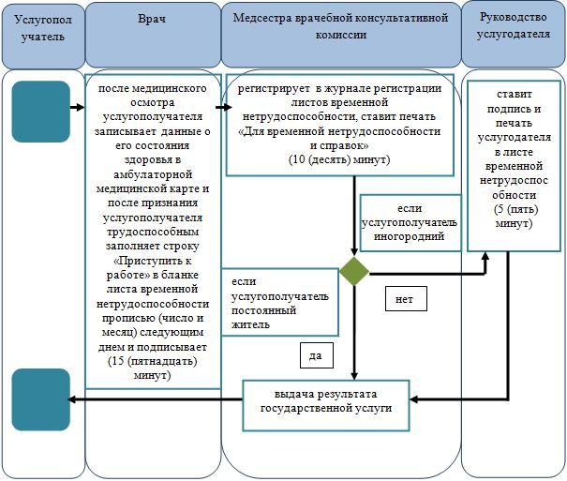

Условные знаки:

Утвержден
постановлением акимата
Жамбылской области
от "10" августа 2015 года
№193
Регламент государственной услуги "Выдача справки о временной нетрудоспособности с медицинской организации, оказывающей первичную медико-санитарную помощь"
1. Общие положения
1.Государственная услуга "Выдача справки о временной нетрудоспособности с медицинской организации, оказывающей первичную медико-санитарную помощь" (далее – государственная услуга) оказывается медицинскими организациями Жамбылской области, оказывающими первичную медико-санитарную помощь (далее – услугодатель) в соответствии со стандартом государственной услуги "Выдача справки о временной нетрудоспособности с медицинской организации, оказывающей первичную медико-санитарную помощь" (далее - стандарт) утвержденным приказом Министра здравоохранения и социального развития Республики Казахстан от 27 апреля 2015 года №272 "Об утверждении стандартов государственных услуг в области здравоохранения" (зарегистрирован в Реестре государственной регистрации нормативных правовых актов от 11 июня 2015 года №11304).
2. Прием заявлений и выдача результата оказания государственной услуги осуществляется через услугодателя.
Форма оказания государственной услуги – бумажная.
3. Результат оказания государственной услуги – выдача справки о временной нетрудоспособности с медицинской организации, оказывающей первичную медико-санитарную помощь в соответствии с приказом Министра здравоохранения и социального развития Республики Казахстан от 31 марта 2015 года № 183 "Об утверждении Правил проведения экспертизы временной нетрудоспособности, выдачи листа и справки о временной нетрудоспособности" (зарегистрированный в Реестре государственной регистрации нормативных правовых актов № 10964).
2. Описание порядка действий структурных подразделений (работников) услугодателя в процессе оказания государственной услуги
4. Основанием для начала процедуры (действия) по оказанию государственной услуги является заявление и документы услугополучателя, необходимые для оказания государственной услуги (далее - документы), указанные в пункте 9 стандарта.
5. Содержание каждой процедуры (действия), входящей в состав процесса оказания государственной услуги, длительность его выполнения:
1)врач, после медицинского осмотра и признания услугополучателя трудоспособным, производит запись в амбулаторной карте об общем состоянии и пишет "приступить к работе или к учебе" (число и месяц) следующим днем - время выполнения 20 (двадцать) минут;
2) медицинская сестра врачебной консультативной комиссии, на оснований записи врача в амбулаторной карте услугополучателя, заполняет справку о временной нетрудоспособности, регистрирует в журнале регистраций, ставит печать медицинской организаций и выдает услугополучателю - время выполнения 10 (десять) минут.
6. Результат процедуры (действия) по оказанию государственной услуги, который служит основанием для начала выполнения следующей процедуры (действия):
1) запись врача в амбулаторной карте об общем состоянии и пишет "приступить к работе или к учебе" (число и месяц) следующим днем;
2) проставление печати услугодателя в справке о временной нетрудоспособности медицинской сестрой врачебной консультативной комиссии.
3. Описание порядка взаимодействия структурных подразделений (работников) услугодателя в процессе оказания государственной услуги
7. Перечень структурных подразделений (работников) услугодателя, которые участвуют в процессе оказания государственной услуги:
1) врач;
2) медицинская сестра врачебной консультативной комиссии.
8. Описание последовательности процедур (действий) между структурными подразделениями услугодателя:
2) врач, после медицинского осмотра и признания услугополучателя трудоспособным, производит запись в амбулаторной карте об общем состоянии и пишет "приступить к работе или к учебе" (число и месяц) следующим днем - время выполнения 20 (двадцать) минут;
2) медицинская сестра врачебной консультативной комиссии, на оснований записи врача в амбулаторной карте услугополучателя, заполняет справку о временной нетрудоспособности, регистрирует в журнале регистраций, ставит печать медицинской организаций и выдает услугополучателю - время выполнения 10 (десять) минут.
9. Подробное описание последовательности процедур (действий), взаимодействий структурных подразделений (работников) услугодателя в процессе оказания государственной услуги отражается в справочнике бизнес-процессов оказания государственной услуги согласно приложению к настоящему регламенту. Справочник бизнес-процессов оказания государственной услуги размещается на официальном сайте акимата Жамбылской области zhambyl.gov.kz и на интернет – ресурсе коммунального государственного учреждения "Управление здравоохранения акимата Жамбылской области" -http://densaulyk.zhambyl.kz.
Приложение к регламенту государственной услуги
"Выдача справки о временной нетрудоспособности
с медицинской организации, оказывающей
первичную медико-санитарную помощь"
Справочник бизнес-процессов оказания государственной услуги
"Выдача справки о временной нетрудоспособности с медицинской организации, оказывающей первичную медико-санитарную помощь"

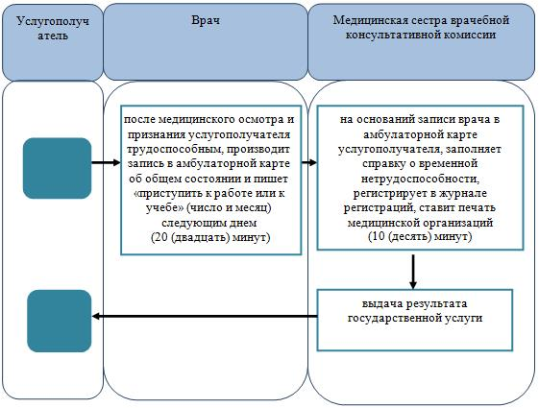

Условные знаки:

© 2012. РГП на ПХВ Республиканский центр правовой информации Министерства юстиции Республики Казахстан

